Для тех, у кого не открывается презентация.
Отличительные черты выборов в демократическом обществе
План
1.Формы политического участия.
2.Значение выборов в. демократическом обществе.
3.Основы избирательного права.
4. Абсентеизм, его причины и опасность. (выполнить самостоятельно в виде сообщения).
1.Формы политического участия.
Политическое участие – действия гражданина с целью повлиять на принятие и реализацию гос. решений, выбор представителей в органы власти
Основные формы

Обращения и письма граждан к власти, встречи
с политическими деятелями
Ст. 33 КРФ

Участие граждан в деятельности политических
партий, организаций, движений
Ст. 30 КРФ

Участие граждан в выборах
Ст. 32 КРФ

Прямые действия граждан (митинги,
пикетирование, демонстрации)
Ст. 31 КРФ

Собрание – это совместное присутствие группы граждан в определенном месте для обсуждения или решения определенной проблемы.
Митинг – массовое собрание граждан, форма публичного выражения требований по конкретному вопросу.
– массовое прохождение граждан в определенном месте для публичного выражения общественного мнения по поводу актуальных проблем, преимущественно общественно-политического характера.
Демонстрация – публичное шествие людей с плакатами, транспарантами.
Шествие (см. Закон)
Пикетирование – публичное выражение коллективного или индивидуального мнения, осуществляемое без шествия и звукоусиления, путем размещения граждан у пикетируемого объекта с использованием плакатов, транспарантов и иных средств наглядной агитации.
2.Значение выборов в демократическом обществе.
Выборы – способ формирования органов государственной власти и местного самоуправления путем голосования. Одна из форм непосредственной демократии.
Выборы:
Представляют основную форму участия граждан в управлении государством;
Дают возможность выразить гражданам свою волю, а гос. власть – быть созданной и действовать в соответствии с этой волей;
Это эффективный способ политического просвещения народа;
Это «барометр» общественного мнения
3.Основы избирательного права.

Кого мы выбираем?
Президент РФ
Органы власти: Федеральные (Гос. Думу), Субъектов федерации, местные.
Документы, составляющие основу избирательного права и избирательного процесса
Конституция Российской Федерации
Федеральный Конституционный закон «О референдуме РФ»
Федеральный закон «Об основных гарантиях избирательных прав и права на участие в референдуме граждан Российской Федерации»
Федеральный закон «О выборах Президента РФ»
Федеральный закон «О выборах депутатов Государственной Думы Федерального собрания РФ»
Избирательное право

Активное право
Право избирать, т.е. право участвовать в
выборах в органы гос. власти, местного самоуправлении

Пассивное право
Право быть избранным

Принципы избирательной системы - это те требования, при соблюдении которых выборы признаются законными. Гражданин РФ участвует в выборах на основе: всеобщего, равного, прямого избирательного права (см. Закон). При тайном голосовании + обязательность и периодичность проведения выборов.

Всеобщее избирательное право. Этот принцип означает, что в выборах имеют право принимать участие все без исключения дееспособные граждане Российской Федерации, достигшие 18 лет, в том числе и граждане, которые в день выборов находятся за пределами.
Не имеют права избирать, быть избранными граждане, признанные судом недееспособными или содержащиеся в местах лишения свободы по приговору суда.
Равное избирательное право.
Этот принцип означает, что все граждане, несмотря на занимаемые должности, национальность, отношение к религии и т.д., равны и каждый гражданин имеет только один голос.

Прямое избирательное право. Этот принцип означает, что каждый гражданин должен принять участие в выборах лично (непосредственно). Он имеет право голосовать только за себя. Голосовать за других лиц, даже если это очень близкие родственники, действующее законодательство запрещает.

Тайное голосование. Этот принцип означает, что никто не имеет права контролировать то, как проголосует каждый из нас. В кабине для голосования не может находиться никто, кроме самого голосующего.

Участие в выборах добровольно. Никто не имеет право принуждать гражданина участвовать или не участвовать в выборах против его воли.
+ Добровольность и периодичность выборов.

Цензы (ограничения) – специальные юридические правила, ограничивающие допущение лица к пользованию какими-либо политическими (избирательными) правами:
- Оседлости, т.е. голосовать могут только те, кто прожил в государстве определенное время.
- Возрастной, избирать имеют право лица, достигшие возраста 18 лет
В Российской Федерации:
- избирать имеют право лица, достигшие 18-летнего возраста;
- с 18-ти лет право быть избранным в муниципальные органы;
- с 21 года – в представительные органы субъектов Федерации, депутатом Государственной Думы;
- С 30 лет – главой администрации субъекта РФ;
- с 35 – Президентом страны.
- Правовой статус избирателя — это совокупность прав и обязанностей, связанных с участием граждан в выборах.
- Права избирателя:
- 1) право быть включенным в список для голосования по месту его проживания;
- 2) право беспрепятственного доступа к избирательному списку;
- 3) право участвовать в формировании избирательных комиссий;
- 4) право участвовать на выборах в качестве наблюдателей;
- 5) право выдвижения кандидатов;
- 6) право вести агитацию за участие в выборах;
- 7) право принимать участие в формировании избирательных фондов;
- 8) право требовать обеспечения возможности участия в голосовании вне помещения избирательного участка;
- 9) право обращаться с жалобами на действия (бездействие) государственных органов, должностных лиц, членов избирательной комиссии, нарушающие его права.
Основные стадии избирательного процесса
1. Подготовительная (устанавливается дата выборов, составление списков избирателей) (выборы депутатов ГД назначаются Президентом РФ на воскресный день, в списки избирателей включаются все граждане РФ, обладающие на день голосования активным избирательным правом. Список избирателей представляется для всеобщего ознакомления, не позднее, чем за 20 дней до дня выборов.)
2. Выдвижение кандидатов и регистрация кандидатов.
Право выдвижения кандидатов имеют:
Избирательные объединения и непосредственно избирательные блоки избиратели
Виды объединений: партия, фронт, союз и т. д. Чаще всего в выборах участвуют партии. Избирательный блок представляет собой добровольное объединение двух или более общественных объединений. Он обладает правами избирательного объединения.
3. Предвыборная агитация.
Предвыборная агитация начинается со дня регистрации кандидата и прекращается накануне дня, предшествующего дню выборов (т.е за сутки до выборов).
4. Голосование и подведение итогов выборов (подсчет голосов, объявление результатов выборов , их публикация)
В день голосования избирательные участки ждут избирателей с 8 до 20 часов (по местному времени). Каждый избиратель получает бюллетень для голосования. Голосование заключается в том, что каждый избиратель ставит какой-нибудь знак (крестик, галочку и т.д.) в квадрате напротив фамилии того кандидата, за которого он отдает свой голос. Заполненный бюллетень для голосования избиратель опускает в опечатанный ящик.
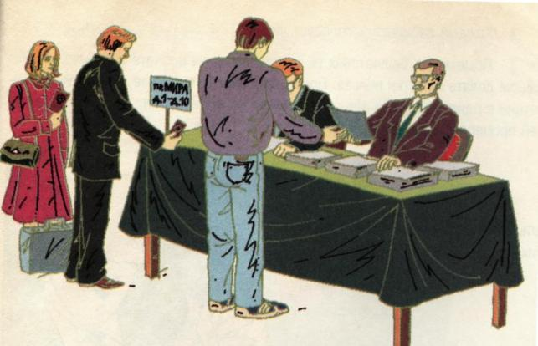

- Какие избирательные системы существуют?
- В чем их преимущества и недостатки?

Пропорциональная система.
Преимущества: гарантирует представительство даже относительно мелких партий.
Недостатки: может применяться только в многомандатных округах

Пропорционально- мажоритарная система.
Одна часть депутатов избирается
по мажоритарной системе, другая
часть депутатов избирается на
основе пропорциональной
системы, по партийным спискам.

